

Національний технічний університет України

«Київський політехнічний інститут імені Ігоря Сікорського»

Факультет інформатики та обчислювальної техніки

Кафедра інформаційних систем та технологій

Лабораторна робота № 6

з дисципліни «Розроблення web-застосувань»

Тема: «JS»

Виконала:

студентка групи ІА-12

Запорожченко Анастасія Володимирівна

Перевірив:

Белоус Р.В.

Київ 2022

Мета роботи: Знайомство з JS

Хід роботи:

***В даній лабораторній роботі працюємо лише з сторінкою форми реєстрації, шо використовувався, для лабораторної роботи №4,***

1. Додати у форму поле вибору статі через <input type="radio">.
2. Додати у форму поле номеру телефону та для нього реалізувати маску на введення яка починається з +38(0__) -___-__-__. Можна використовувати плагіни.

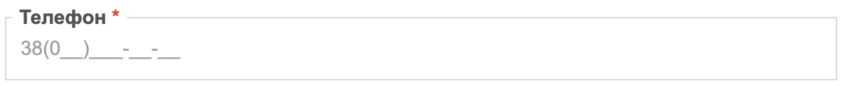

1. Додати у форму перевірку на введення даних, при невірному введені даних має виводитися під полем повідомлення про помилку. При виправленні помилки вона має зникати.
2. Додати під формою таблицю в яку будуть додаватися дані після натиснення кнопки зареєструватися. Тобто користувач заповнює форму, відбувається перевірка на введені дані і якщо дані введені правильно то додаємо їх у таблицю, після чого форму очищаємо.
3. Додати у таблицю колонку, в якій буде функціонал вибору рядку через чекбокс. Рядки які були обрані можна видалити або продублювати.

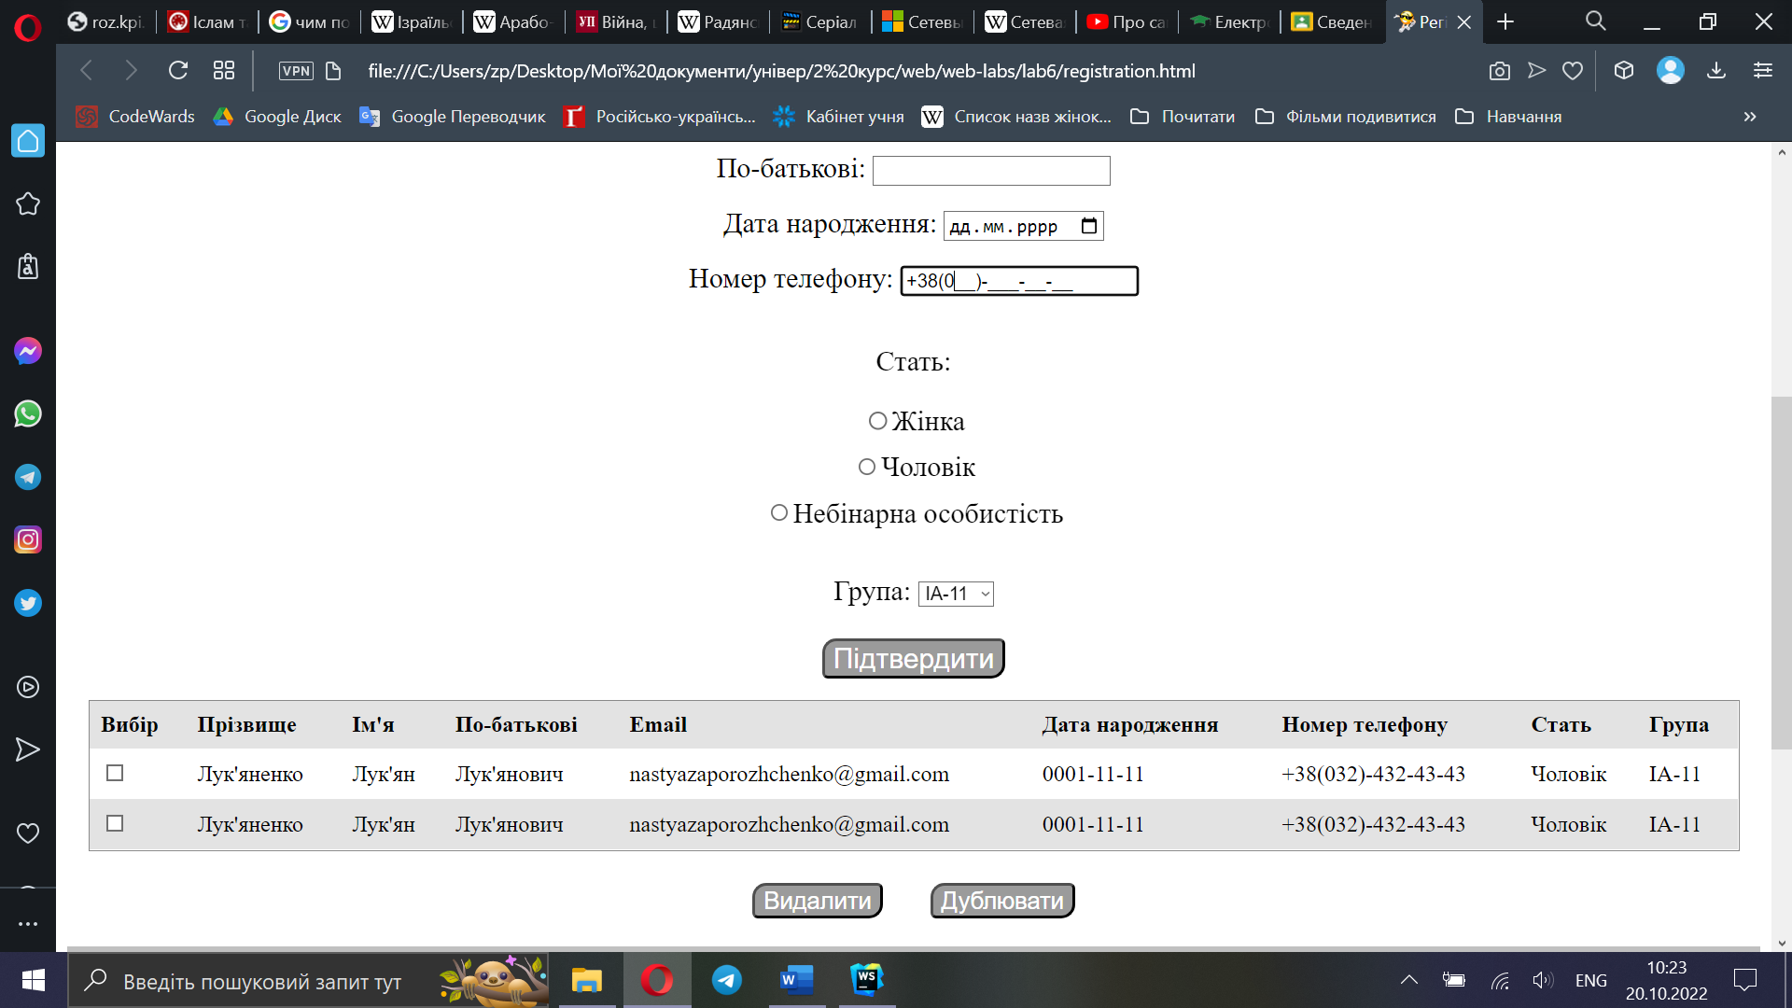

registerScript.js

$(document).ready(function () {

$('.phone').inputmask('+38(099)-999-99-99');

});

let rowCounter = 0;

function zeroCounter() {

rowCounter = 0;

}

let surname = document.getElementById('surname');

let name = document.getElementById('name');

let secondName = document.getElementById('secondName');

surname.addEventListener('change', () => checkName(surname, 'surnameAlert'));

name.addEventListener('change', () => checkName(name, 'nameAlert'));

secondName.addEventListener('change', () => checkName(secondName, 'secondNameAlert'));

function checkName(field, alert) {

if (/^[А-ЯЇІЄҐ][а-яїієґ']+$/.test(field.value)) {

document.getElementById(alert).style.display = 'none';

} else {

document.getElementById(alert).style.display = 'block';

}

}

let password = document.getElementById('password');

password.addEventListener('change', () => checkPassword(password));

function checkPassword(pass) {

if (/^[A-Z][a-zA-Z0-9]{5,20}$/.test(pass.value))

document.getElementById('passwordAlert').style.display = 'none';

else

document.getElementById('passwordAlert').style.display = 'block';

}

let birthDate = document.getElementById('birthDate');

birthDate.addEventListener('change', () => checkDate(birthDate));

function checkDate(date) {

let dateJS = new Date(date.value);

let gendate = new Date();

let currentDate = new Date(gendate.getFullYear() + "-" + (gendate.getMonth() + 1) + "-" + gendate.getDate());

const diffTime = Math.abs(currentDate - dateJS);

const diffDays = Math.ceil(diffTime / (1000 * 60 * 60 * 24));

if (diffDays >= 5844)

document.getElementById('dateAlert').style.display = 'none';

else

document.getElementById('dateAlert').style.display = 'block';

}

let table = document.getElementById('dataTable');

$(document).ready(function () {

$(document).on('submit', '#dataForm', function () {

let row = table.insertRow();

let cell1 = row.insertCell(0);

let cell2 = row.insertCell(1);

let cell3 = row.insertCell(2);

let cell4 = row.insertCell(3);

let cell5 = row.insertCell(4);

let cell6 = row.insertCell(5);

let cell7 = row.insertCell(6);

let cell8 = row.insertCell(7);

let cell9 = row.insertCell(8);

++rowCounter;

let input = document.createElement("input");

input.type = "checkbox";

input.setAttribute("id", "row" + rowCounter);

cell1.append(input);

cell2.innerHTML = String(document.getElementById('surname').value);

cell3.innerHTML = String(document.getElementById('name').value);

cell4.innerHTML = String(document.getElementById('secondName').value);

cell5.innerHTML = String(document.getElementById('email').value);

cell6.innerHTML = String(document.getElementById('birthDate').value);

cell7.innerHTML = String(document.getElementById('phone').value);

cell8.innerHTML = String(document.querySelector('input[name="sex"]:checked').value);

cell9.innerHTML = String(document.getElementById('group').value);

document.getElementById("dataForm").reset();

return false;

});

});

function delRows() {

for (let i = rowCounter; i >= 1; i--) {

if (document.getElementById('row' + i).checked === true) {

table.deleteRow(i);

}

}

}

function duplicateRow(){

for (let i = 1; i <= rowCounter; i++) {

if (document.getElementById('row' + i).checked === true){

let row = table.insertRow();

let cell1 = row.insertCell(0);

let cell2 = row.insertCell(1);

let cell3 = row.insertCell(2);

let cell4 = row.insertCell(3);

let cell5 = row.insertCell(4);

let cell6 = row.insertCell(5);

let cell7 = row.insertCell(6);

let cell8 = row.insertCell(7);

let cell9 = row.insertCell(8);

++rowCounter;

let input = document.createElement("input");

input.type = "checkbox";

input.setAttribute("id", "row" + rowCounter);

cell1.append(input);

cell2.innerHTML = String(table.rows[i].cells[1].innerHTML);

cell3.innerHTML = String(table.rows[i].cells[2].innerHTML);

cell4.innerHTML = String(table.rows[i].cells[3].innerHTML);

cell5.innerHTML = String(table.rows[i].cells[4].innerHTML);

cell6.innerHTML = String(table.rows[i].cells[5].innerHTML);

cell7.innerHTML = String(table.rows[i].cells[6].innerHTML);

cell8.innerHTML = String(table.rows[i].cells[7].innerHTML);

cell9.innerHTML = String(table.rows[i].cells[8].innerHTML);

}

}

}

Висновок: під час цієї лабораторної роботи ми набули практичних навичок роботи з JavaScript.